Виберіть собі одну із задач. Успіхів!

===============================================================================

Задача. Створити клас «Тренажер арифметичних операцій»

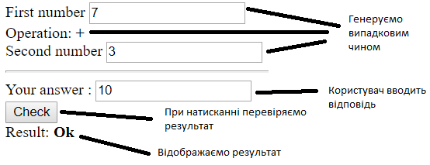

Випадковим чином генеруємо :

* перше число;
* друге число;
* операцію, яку треба виконати.

Користувач вводить свій варіант відповіді і натискає на «Check». Після перевірки користувачу виводиться результат.

На основі цього класу створити клас «Тестер», який виконує перевірку вказаної кількості завдань (при цьому зберігає неправильні відповіді), нараховує бали у 100 бальній шкалі.

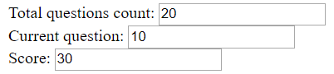

Після тестування вивести усі неправильні відповіді із вказування правильних

|  |  |
| --- | --- |
| Неправильні відповіді | Правильно так |
| 2*9=20 | 2*9=18 |
| 12-7=6 | 12-7=5 |

Задача 2. Розробити аналог гри «Кульки» (можна прості кольорові кнопки – тег button)

<https://ru.wikipedia.org/wiki/%D0%A8%D0%B0%D1%80%D0%B8%D0%BA%D0%B8>

На основі цього класу зробити клас, у якому замість кольорових кнопок на кнопках розміщено графічні зображення.